Компактная печь конвекционного оплавления B211-AC311
Для управления печью используется современный компьютер снабженный цветным графическим монитором с диагональю 10” и сенсорным вводом. Программное обеспечение с мультимедийным интерфейсом делает управление печью простым и удобным, позволяет контролировать все аспекты работы печи, а также создавать и редактировать температурные профили. В базовую версию ПО включена поддержка русского и английского языков. Количество сохраняемых программ пайки неограниченно.
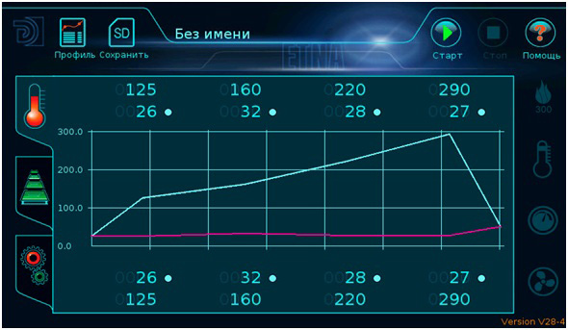

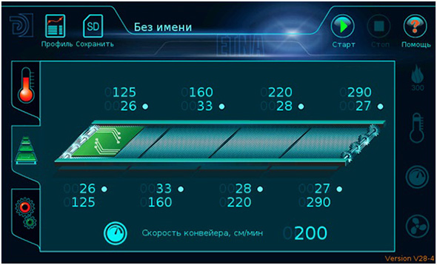

Имеется встроенная сенсорная полная буквенно-цифровая клавиатура, а также отдельная цифровая клавиатура для прямого ввода цифровых значений. Имеется специализированная цифровая клавиатура для ввода комплексных значений (температура, верхний и нижний допуски) - это полностью исключает необходимость использования обычной клавиатуры и мыши.
